4.2.3 直线与圆的方程的应用
一、基础过关
1．已知两点A(－2,0)，B(1,0)，如果动点P满足|PA|＝2|PB|，则点P的轨迹所包围的图形的面积等于 ( )
A．9π B．8π C．4π D．π
2．已知点A(－1,1)和圆C：(x－5)²＋(y－7)²＝4，一束光线从A经x轴反射到圆C上的最短路程是 ( )
A．6－2 B．8 C．4 D．10
3．如果实数满足(x＋2)²＋y²＝3，则的最大值为 ( )
A. B．－ C. D．－
4．已知两点A(－2,0)，B(0,2)，点C是圆x²＋y²－2x＝0上任意一点，则△ABC面积的最小值是 ( )
A．3－ B．3＋ C．3－ D.
5．已知圆x²＋y²＝9的弦PQ的中点为M(1，2)，则弦PQ的长为________．
6．在平面直角坐标系xOy中，已知圆x²＋y²＝4上有且只有四个点到直线12x－5y＋c＝0的距离为1，则实数c的取值范围是________．
7．已知关于x，y的方程C：x²＋y²－2x－4y＋m＝0.
(1)当m为何值时，方程C表示圆；
(2)若圆C与直线l：x＋2y－4＝0相交于M，N两点，且|MN|＝，求m的值．
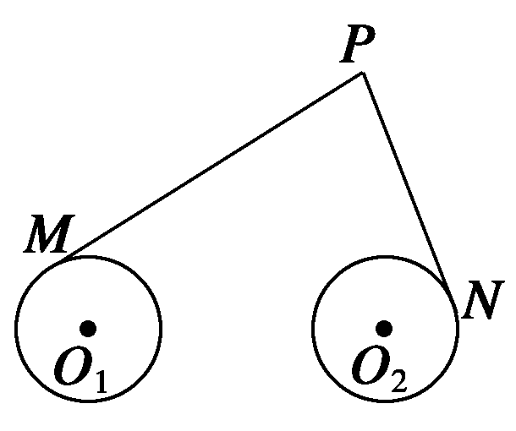
8. 如图所示，圆O₁和圆O₂的半径都等于1，|O₁O₂|＝4.过动点P分别作圆O₁、圆O₂的切线PM、PN(M、N为切点)，使得|PM|＝|PN|.试建立平面直角坐标系，并求动点P的轨迹方程．

二、能力提升
9．已知集合M＝{(x，y)|y＝，y≠0}，N＝{(x，y)|y＝x＋b}，若M∩N≠∅，则实数b的取值范围是 ( )
A．[－3，3] B．[－3,3]
C．(－3,3] D．[－3，3)
10．台风中心从A地以每小时20 km的速度向东北方向移动，离台风中心30 km的地区为危险区，城市B在A地正东40 km处，则城市B处于危险区内的时间是 ( )
A．0.5 h B．1 h C．1.5 h D．2 h
11．一座圆拱桥，当水面在某位置时，拱顶离水面2 m，水面宽12 m，当水面下降1 m后，水面宽为______米．
12．等边△ABC中，点D、E分别在边BC、AC上，且|BD|＝|BC|，|CE|＝|CA|，AD、BE相交于点P，求证：AP⊥CP.
三、探究与拓展
13．有一种商品，A、B两地均有售且价格相同，但某居住地的居民从两地往回运时，每单位距离A地的运费是B地运费的3倍．已知A、B相距10 km，问这个居民应如何选择A地或B地购买此种商品最合算？(仅从运费的多少来考虑)

答案
1．C 2．B 3．A 4．A
5．4
6．(－13,13)
7．解 (1)方程C可化为(x－1)²＋(y－2)²＝5－m，显然当5－m>0，即m<5时，方程C表
示圆．
(2)圆的方程化为
(x－1)²＋(y－2)²＝5－m，
圆心C(1,2)，半径r＝，
则圆心C(1,2)到直线l：x＋2y－4＝0的距离d＝＝.
∵|MN|＝，∴|MN|＝.
根据圆的性质有
r²＝d²＋²，
∴5－m＝²＋²，得m＝4.
8．解 以O₁O₂的中点O为原点，O₁O₂所在直线为x轴，建立如图所示的坐标系，则
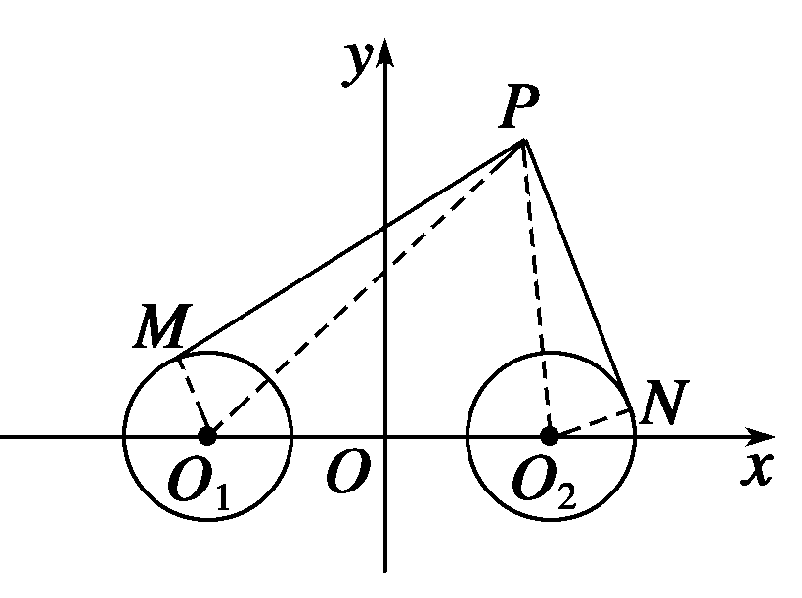
O₁(－2,0)，O₂(2,0)．
由已知|PM|＝|PN|，
∴|PM|²＝2|PN|².
又∵两圆的半径均为1，
所以|PO₁|²－1
＝2(|PO₂|²－1)，设P(x，y)，
则(x＋2)²＋y²－1＝2[(x－2)²＋y²－1]，即(x－6)²＋y²＝33.
∴所求动点P的轨迹方程为(x－6)²＋y²＝33.
9．C 10．B
11．2
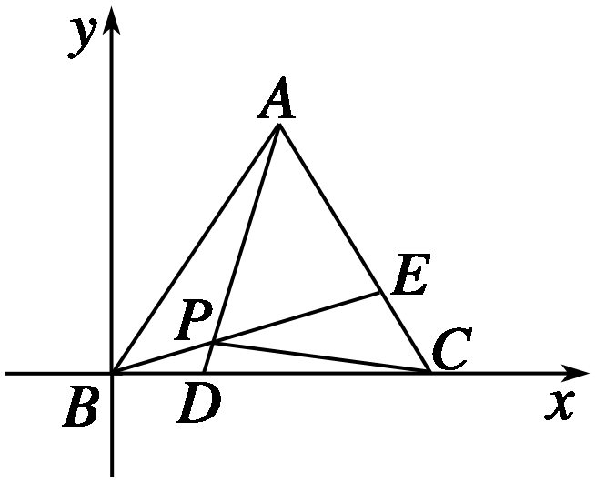
12．证明 以B为原点，BC边所在直线为x轴，线段BC长的为单位长，建立平面直角坐标系．则A(3,3)，B(0,0)，C(6,0)．由已知，得D(2,0)，E(5，)．直线AD的方程为y＝3(x－2)．
直线BE的方程为y＝(x－5)＋.
解以上两方程联立成的方程组，
得x＝，y＝.
所以，点P的坐标是(，)．
直线PC的斜率k_{PC}＝－.
因为k_{AD}k_{PC}＝3×(－)＝－1，
所以，AP⊥CP.
13．解 以AB所在的直线为x轴，AB的中点为原点建立直角坐标系．
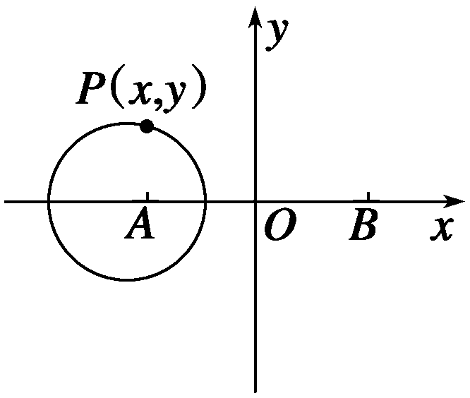
|AB|＝10，所以A(－5，0)，B(5,0)，设P(x，y)是区域分界线上的任一点，并设从B地运往P地的单位距离运费为a，即从B地运往P地的运费为|PB|·a，则A地的运费为|PA|·3a，当运费相等时，就是|PB|·a＝3a·|PA|，即3＝，
整理得(x＋)²＋y²＝()².①
所以在①表示的圆周上的居民可任意选择在A地或B地购买，在圆内的居民应选择在A地购买，在圆外的居民应选择在B地购买．

